  城中雙週報 第 77期 2019 . 05. 20 | 發 行 鄧文南
 | 責任編輯 郭玉辰
 | 總 編 輯 蔣慧琳

校 園 大 聲 公
【教 務 處】
1九年級特殊展能市長獎申請
表已發送至九導辦公室，申請日期至5/20。
2.私立高中職免試入學、產業特殊需求類科
入學、全國五專優免入學，上述報名時間
為5/20~21，有提出申請同學已發給報名表，請
學生務必於期限內提出申請。
3. 5/22~5/31請九年級同學儘速歸還圖書館書籍。
4. 6/3~6/5 請九年級同學儘速歸還單槍電視遙控器
及無線鍵盤滑鼠組。
【學 務 處】
1.九年級籃球練習時間因配合教務處於5/22週三下
午辦理學生的講座，原5/22期三下午練習的班級
提前至5/21星期二下午。
2. 5/24 ECO環境教育課程，八年級衛生糾察參
加，衛生組會給予公假。
3.請七、八年級尚未繳交「裸視視力不良就醫回
條」及「身高未達標準就醫回條」的同學，請
盡速繳交至健康中心。
【輔 導 處】
1. 5/22(三)5-6節九年級性平講座，講師:邱雅沂心
理師，地點:綜大四樓。
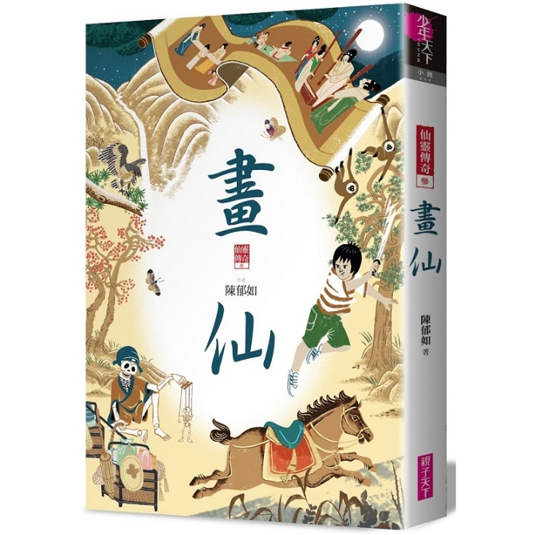
2. 5/23(四)9:30-12:00為家長輔導知能工作坊，主
題:婚姻經營與家庭動力，講師:簡單老師，地點:
第一會議室。
3. 5/24第四節自修課701~707+709~710(九個班級)
請上綜大四樓進行特教體驗，請學生要帶筆。
5/31第二批為708+711~718。
4. 5/25資優鑑定要借用707~711五個班級的教室，
請同學5/24放學前清空抽屜跟教室整潔。
【總 務 處】
1. 九年級班級教室冷氣加值之電費，如有剩餘款
欲申請退費，請填寫申請書及收據連同繳交遙控
器及冷氣卡，於5月24日前至總務處辦理退費。
2. 5月27日(星期一)9年級班級公物檢查，如有毀
損或遺失請請儘速修復及賠償，以免影響畢業證書的領取時間。
非 讀 不 可 專 欄 小記者圖書館特報

書 名 : 畫 仙： 仙 靈 傳 奇 3

作 者： 陳 郁 如 繪 者： 蔡 兆 倫

出 版 社： 親 子 天 下 出 版 社

繼《詩魂》《詞靈》後【仙靈傳奇】系列最新續作！

本系列共三冊~ 1.詩魂 2.詞靈 3.畫仙

★特色1 繼《詩魂》、《詞靈》後，華文奇幻暢銷作

家陳郁如，再次以中國古畫打造【仙靈傳奇】續作。

★特色2 融合水墨畫的優美意境，奇幻小說跟隨主角

冒險的同時，能感受畫家的創作情懷。

★特色3 收錄包含故宮知名館藏《早春圖》等十餘幅

畫作及賞析，同時提升藝術美感與鑑賞力。
秦王政三十六年，一顆預言皇帝死期的隕石降下人間，秦始皇聽聞後勃然大怒，下令誅殺那一帶所有村民。而吸取了怨氣的隕石，則長成一顆具有巨大黑暗能量的闇石。一日，曄廷在二手書店中翻閱畫冊，卻意外從唐朝畫家張萱的《搗練圖》來到畫境中。
畫仙告訴曄廷，千年前她曾封印住闇石，但近來畫鬼愈發猖獗，畫境也岌岌可危，種種現象皆暗示闇石將重返人間。為了守護畫境，曄廷在畫仙帶領下修習五行氣。然而從先前的詩詞，到現在的古畫，這些作品不約而同的遭到黑暗力量入侵，背後只是巧合，或者隱藏著什麼邪惡的陰謀？
曄廷是否能及時悟出五行的循環奧妙，成功守護畫境？
請 浮 貼 於 班 級 佈 告 欄

書 名 : 我們與惡的距離創作全見：

完整十集劇本&幕後導讀訪談記事

作 者：呂 蒔 媛 、公 共 電 視

出 版 社： 麥 田 出 版 社


標籤讓人恐懼，標籤讓我們始終無法理解人性。每個人都有苦衷，每個人都有犯下錯誤的可能。一起無差別殺人事件燃起社會病灶，人性的愛恨、脆弱與尊嚴即刻引爆！遊走善惡邊緣，每個人都有話想說；到底，什麼是好人？什麼是壞人⋯⋯你有標準答案嗎？

◎編劇呂蒔媛表示:「作為一個編劇，我只是希望這齣戲能讓大家試著了解跟我們不一樣的人，不能認同他的行為，但是我們可以試著去了解背後的原因，我相信任何人都不願意看到這些傷痛在周邊發生。如果不願探索原因，我們是真的無法預防這樣的悲劇再度發生。」

★ 「這齣劇本不是要批判誰是善惡或廢死與否，而是在這噪音世界中，如何能當一個清明的人。不清明，以為所行之善事，遲早會為惡鋪路，如政治哲學家海耶克（F.A.Hayek）的名言：『通往地獄的路，都是由善意鋪成的。』故事中所有人比起黑白都更接近灰，而你我，又能論誰黑白？」——作家、影評人／馬欣

******* 英 語 歌 唱 比 賽 *******

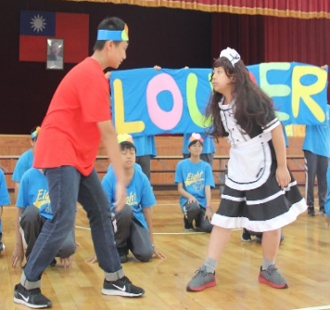
一年一度的英語歌唱比賽，已經在5/15隆重登場了，七年級各班竭盡所能，卯足全力做出最好的表演，精彩的演出更是讓評審老師難以評選呢!現在讓我們來回顧前三名的表演。

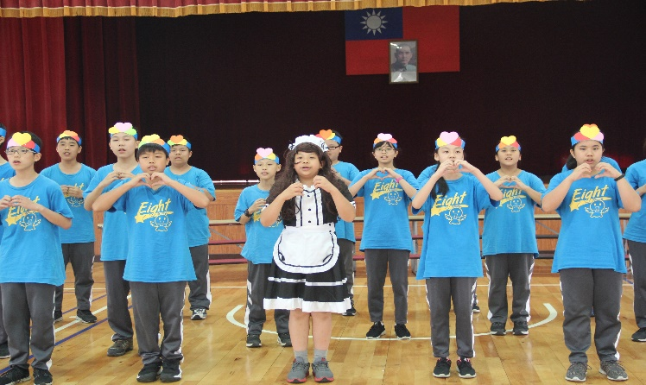
第 一 名 7 0 8

活潑可愛的七年八班，演唱的歌曲是— L o u d e r。描述女孩失戀後，發現已放棄挽回曾經最深愛的他，領悟自己不需要依靠別人也能過得很好。女主角將伴隨著自身響徹雲霄的心跳聲，勇敢走向光明未來。
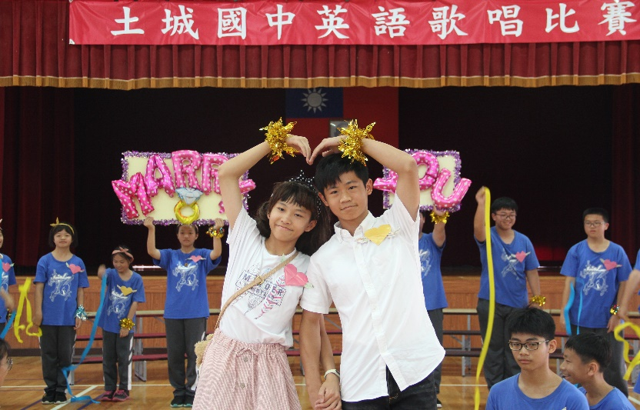
第 二 名 7 1 6
7年16班展開活力，用清悅的嗓音吸引觀眾的視聽，用生動活潑的舞蹈傳達歌曲的意象，讓我們一同來傾聽。演唱歌曲:
What makes you beautiful + Marry you
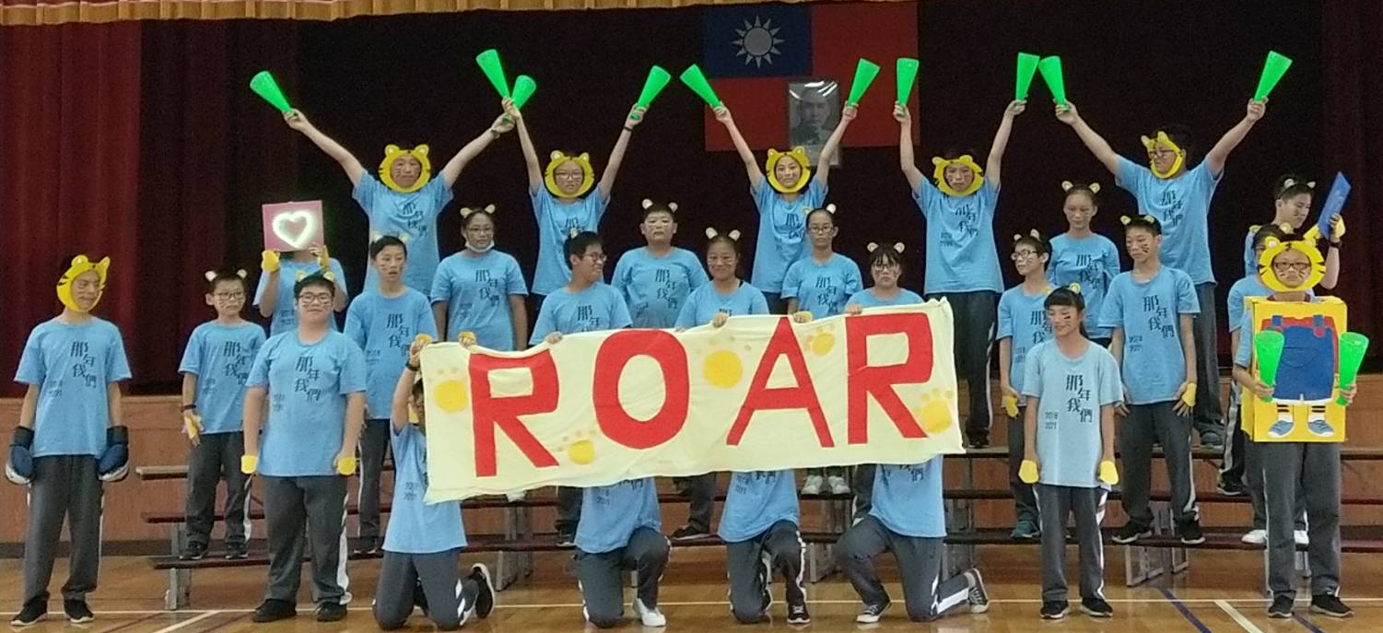
第 三 名 7 0 1
七年一班同學各個朝氣有活力,勤奮向學，面對各式各樣的比賽，無不使出渾身解數，全力以赴，701班男的帥，女的美，顏值高，身材好，各個活潑開朗又大方，團隊默契我們最棒，讓我們帶著老虎的吼叫聲，嗨翻全場！演唱歌曲: R o a r 。
* * * * * 優 秀 作 文 * * * * *
生 活 中 的 儀 式 904張欣蓓
在人的生活中充滿著許多大小不一的儀式，也許儀式可能是盛大的、可能是微小的、可能是莊重的、可能是隨興的、可能是宗教信仰，可能是純屬娛樂……無論這些儀式的性質如何，它們皆可給予人們一些心靈的改變。我的人生也被眾多儀式所包圍著，其中讓我印象較深刻的是----露營野炊完畢後大家飯前的「謝飯歌」。
當時的我和同伴們憶起在鳥不生蛋的荒郊野外進行炊事，炊事完畢後眾人皆飢腸轆轆，和我年紀差不多的孩子們和我迫不及待地夾起食物，正當我們要大快朵頤時，領隊叫我們所有人不准移動任何食物，要先「謝天」後才可以開始大啖我們野炊的成果……
接著所有大人們開始唱起「謝天儀式」最大的重點----謝飯歌。當下的我看著咫尺天涯的菜餚，忍不住和一群飢不擇食的小朋友們一起大鬧了起來，但大人們絲毫沒聽到我們的「訴求」，仍然繼續唱著旋律如八O年代的老歌，歌詞也令人匪夷所思的謝飯歌。我印象最深的一句歌詞，也是最後一句--「我們真心謝上蒼」。由於我們這群小朋友沒有宗教信仰，同時也是無神論者，所以當時的我們都認為舉辦這個儀式，簡直是浪費光陰的一種行為，也認為大人們只是想讓我們吃「冷飯菜」……
現在我依然是無神論者，但我領悟到這個儀式並不是完全沒有意義。我們也許不需感謝「信則有不信則無」的上蒼，但我們應該懷著一顆感恩的心去感謝所有直接和間接製造出美味佳餚的人、感謝農夫、感謝畜牧場的工作人員、感謝運送食物的司機、感謝廚師......這個儀式教會了我一個大道理----要時時懷有一顆感恩的心。
~~~~~~~~~~~~~~~~~~~~~~~~~~~~~~~~~~~~~~~~~~~~~~~
遇見，我心目中的大師 716 鄧 婷
人生路途上，各式各樣，形形色色的人充斥在我的生活中，有素昧平生的路人，也有令我受益良多的良師益友。而我心目中的大師，在外人眼中，也許只是個普通學生，但他在我心裡，是堅強、努力的象徵。她----是我的國小同學。
我們在十歲那年相遇。起初，我們對於對方的印象都不太好，但在隔年某次的閒談中，發現我倆價值觀相近、言談很投契，我們的話題有如宇宙一般的無邊無際。他很重朋友，待人處事積極，成績也有中上程度。但她令我敬佩的是；我那多采多姿的成長歷程，一路有父母相伴，而他，只有自己孤軍奮戰。
她來自單親家庭，父親在她小時候常對母親家暴，硬生生的把人人渴望的父愛從他的生命中奪走。父母離異後，母親更是忙得沒時間陪伴他，總是給了他錢，說句：「有事自己處理。」就揚長而去。當她向我傾訴這些話時，我才看到，平日開朗的外表，背後竟然藏了許多的辛酸、許多的淚水。
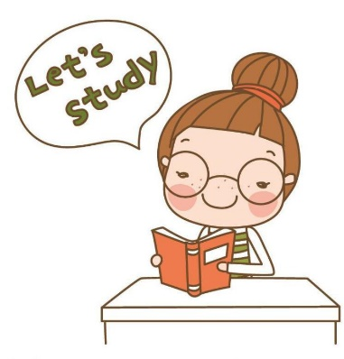
在我們這群姐妹淘裡，她也是最成熟的。每次我做了什麼不妥或可能得罪人的事，她總會在下課時間，悄悄地把我拉到角落提醒一番。每當心理壓力快承受不住時，我總是第一個找她傾訴，而她也都很有耐心地聽完，而且保密到家。我們也時常一起討論課業。儘管我們現在不在同一間學校，我們也常相約出去玩。她不只是我的最佳拍檔，也是我的心靈導師。
如果沒有她，我不知道獨立是什麼；如果沒有她，我到現在還沒有自制力；如果沒有她，我到現在還不懂同理別人；如果沒有她，我根本不知道現實社會是多麼地殘酷。她是小孩，但她跟我比起來，是經歷過大風大浪的小孩。我佩服她，因為他她善解人意；我佩服她，因為她如逆流而上的鮭魚，在逆境中還如此地努力不懈。謝謝妳，出現在我的生命裡；謝謝妳，願意和我成為知己；謝謝妳，我心目中永遠的大師。
[歡迎同學投稿，如經刊登可兌換閱讀點數]

